- Aşağıdaki cisimlere uygulanan net kuvveti (bileşke kuvvet) ve net kuvvetin özelliklerini bulunuz. (4X3=12P)
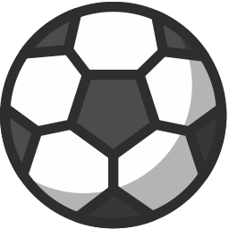
9 N
5 N

- Net kuvvet:
- Büyüklüğü: ……………….
- Yönü:……………………….
- Şiddeti: ……………………

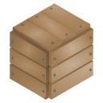
14 N
14 N

- Net kuvvet:
- Büyüklüğü: ……………….
- Yönü:……………………….
- Şiddeti: ……………………

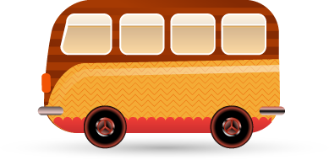
40N
35 N
28 N

- Net kuvvet:
- Büyüklüğü: ……………….
- Yönü:……………………….
- Şiddeti: ……………………

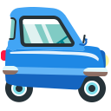
29 N
18 N

47 N
36 N

- Net kuvvet:
- Büyüklüğü: ……………….
- Yönü:……………………….
- Şiddeti: ……………………

- Aşağıdaki kuvvetlerin büyüklük, yön ve doğrultusunu bulunuz. (4X3=12P)

- Büyüklüğü: ……………….
- Yönü:……………………….
- Şiddeti: ……………………
F₁=10 N

- Büyüklüğü: ……………….
- Yönü:……………………….
- Şiddeti: ……………………
F₂=450 N

F₃=65 N
- Büyüklüğü: ……………….
- Yönü:……………………….
- Şiddeti: ……………………

- Büyüklüğü: ……………….
F₄=45 N
- Yönü:……………………….
- Şiddeti: ……………………

- Aşağıda görevi verilen hücre organel ve kısımlarının isimlerini uygun görev yerlerine yazınız. (10X2=20P)
1 | Protein üretir
2 | Fotosentez yapar
3 | Enerji üretir
4 | Sindirim yapar
5 | Hücre bölünmesinde görev alır.
6 | Salgı üretir.
7 | Maddeyi depolar.
8 | Maddeyi taşır
9 | Hücreye şekil verir ve korur
10 | Hücreyi doldurur.

- Aşağıya oynar, oynamaz ve yarı oynar eklemlere 2 adet örnek yazınız. (6X3=18P)

- Oynar eklem: 1. ……………….
2. ……………….
b. Oynamaz eklem: 1. ………………
2. ………………..
c. Yarı oynar eklem: 1. …………….
2. ………….

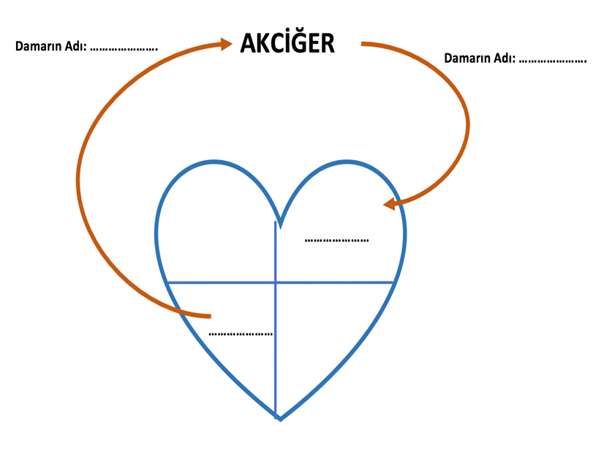
- Aşağıda büyük ve küçük dolaşımın basit bir modeli verilmiştir. Boşlukları doldurup soruları cevaplayınız. (14X1=14P)
Küçük dolaşım:
- Amacı ?: ………………………….
- Nerede başlar ?: ……………………….
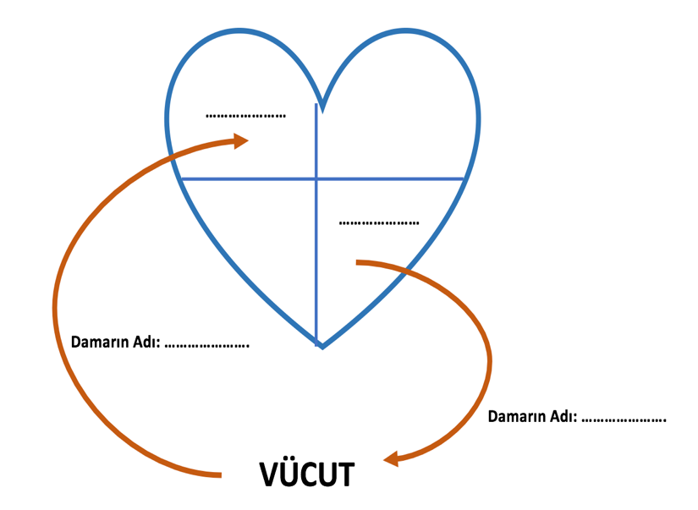
- Nerede biter ?: ………………………………..
Büyük dolaşım:
- Amacı ?: …………………….
- Nerede başlar ?: ………………………
- Nerede biter ?: …………………………..

- Aşağıdaki test sorularını cevaplayınız. (8X3=24P)

- Aşağıdakilerden hangisi kanın plazma kısmında yer almaz?

- Su
- Alyuvar
- Hormon
- Karbonhidrat

- Aşağıdakilerden hangisi solunum sistemi hastalıklarından biridir?

- Kalp krizi
- Şeker hastalığı
- Verem
- Tansiyon

- Midenin yapısında bulunan kaslarla ilgili aşağıdakilerden hangisi yanlıştır?

- Yorulmadan çalışırlar.
- İstemsiz kaslardır.
- Diğer bir adı iskelet kaslarıdır.
- Yavaş kasılıp gevşerler.

- Aşağıdakilerden hangisi solunum yolunun doğru sıralamasıdır?

- Burun-Gırtlak-Yutak-Soluk Borusu-Bronşçuk-Bronş
- Burun-Yutak-Gırtlak-Soluk Borusu-Bronş-Bronşcuk
- Yutak-Gırtlak-Burun-Soluk Borusu-Bronş-Bronşcuk
- Burun-Yutak-Gırtlak-Soluk Borusu-Bronşçuk-Bronş

- Yaralanma sırasında yarayı kapatan ve kan kaybını önleyen kan hücresinin adı nedir?

- Alyuvar
- Akyuvar
- Plazma
- Kan pulcukları

- Aşağıdakilerden hangisi kılcaldamarlara ait özelliklerden biri değildir?

- Kalpten vücuta kan götüren damarlardır.
- Atardamarları toplardamarlara bağlar.
- Kan ile vücut hücreleri arasında madde alışverişinin yapıldığı damarlardır.
- Kanın akış hızının en yavaş olduğu damardır.

- 2 adet karıncık ve kulakçıktan oluşur.
- Kalbin karıncıklarından toplardamarlar çıkar.
- Kanın sağ tarafında kirli kan sol tarafında temiz kan bulunur.
Aşağıda kalp ile ilgili verilen bilgilerden hangileri doğrudur?
- Yalnız I
- I ve II
- II ve III
- I ve III

- Çizgili kaslar ve kalp kası arasında aşağıdakilerden hangileri ortaktır?
- Çizgili yapıda olma
- Yorulmadan çalışma
- Kırmızı renkte olma

- I ve II
- I ve III
- II ve III
- I, II ve III

BAŞARILAR…..
SINAV SÜRESİ 40 DAKİKADIR…
HER SORUNUN CEVABI ÜZERİNDE YAZMAKTADIR…

